Результати валідації програмного продукту

Метою програмного продукту є підвищення доступності різного роду заходів, тому ключовими класами даного додатку є користувач та події, що він створює та приймаю участь.

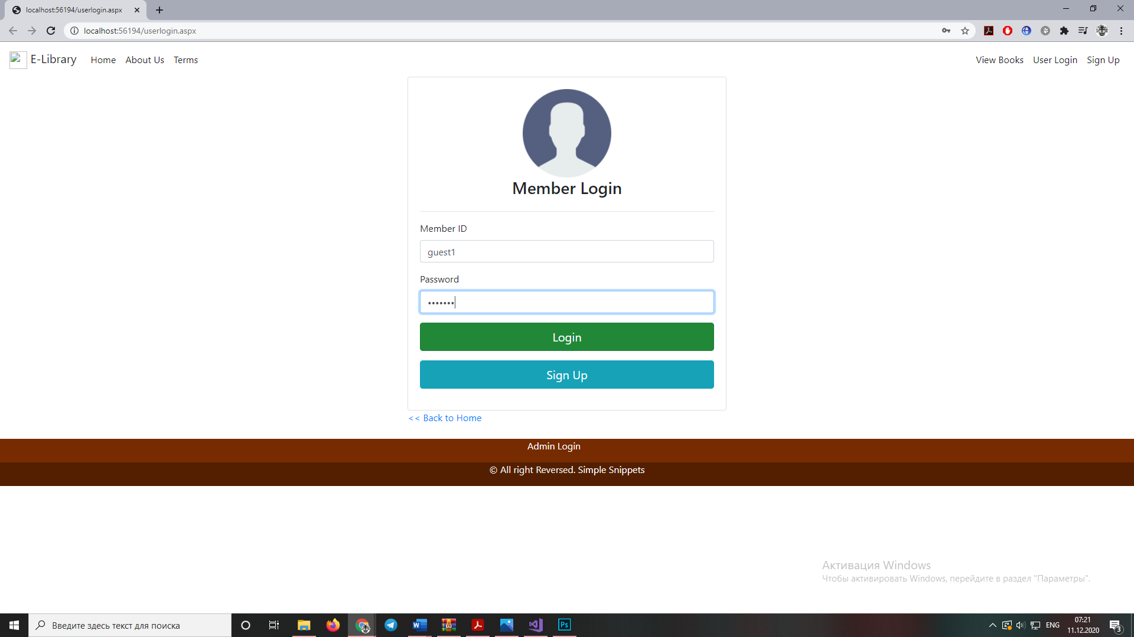

Рис 5.3 – Приклад входу в систему як користувача

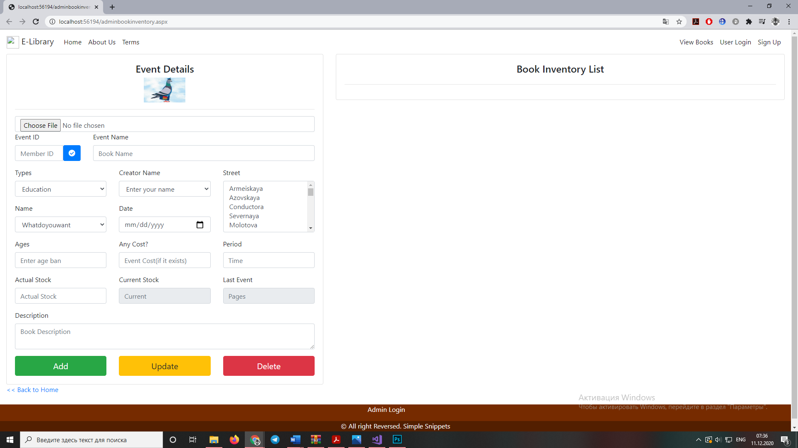

Рис 5.5 – Додавання події

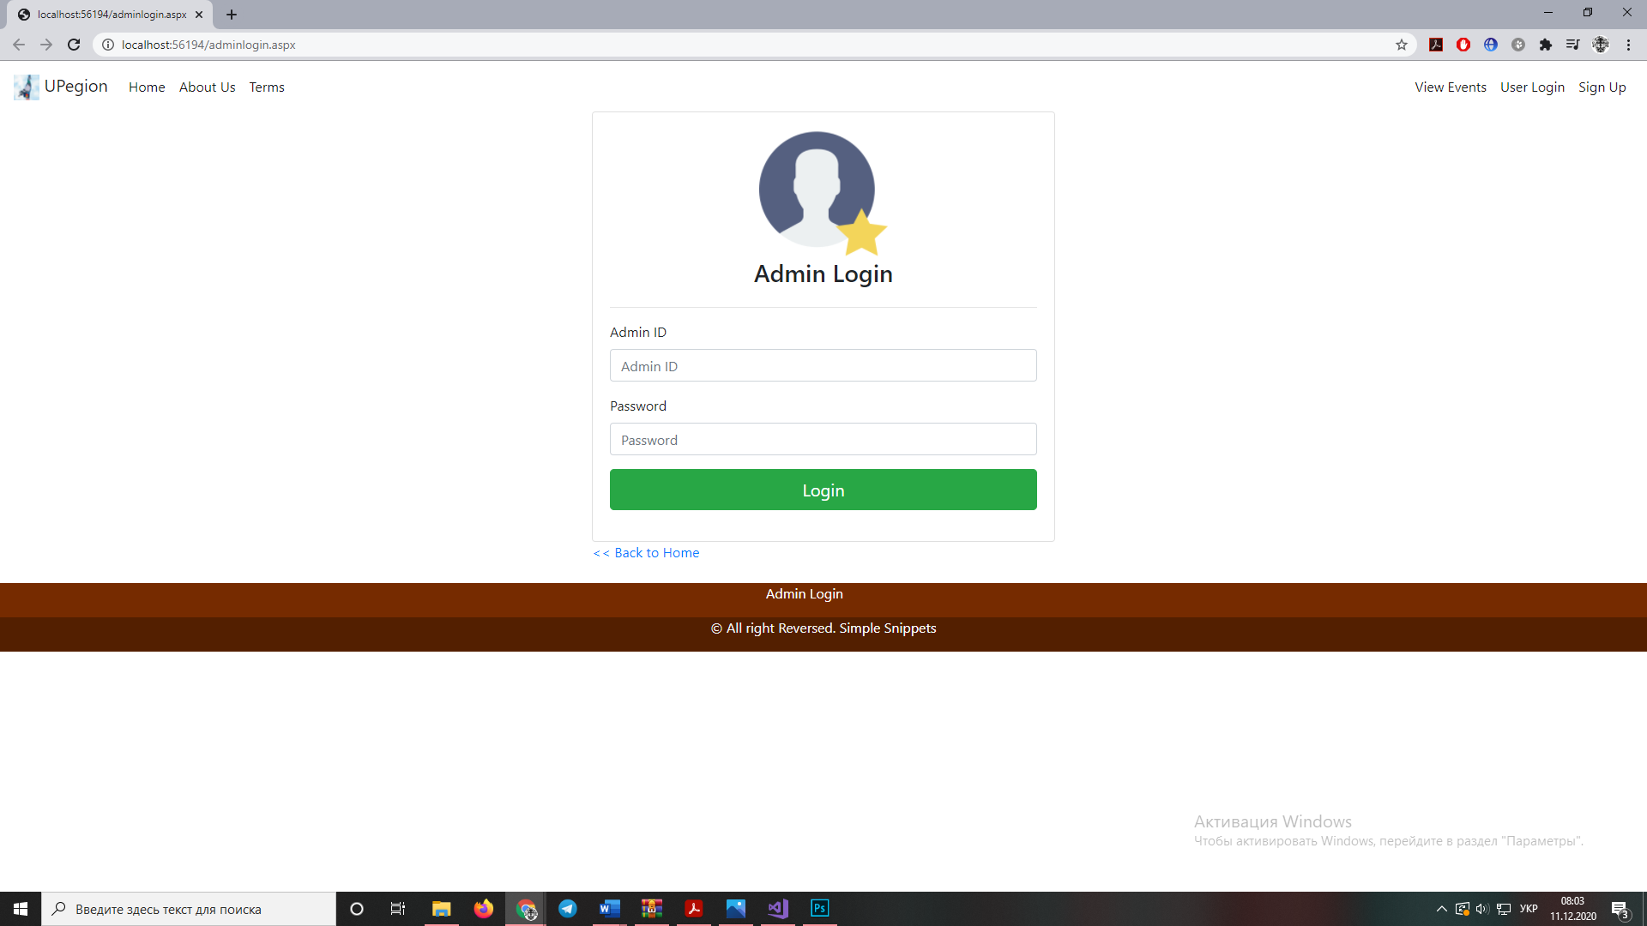

Рис 5.6 – Вхід Адміністратора

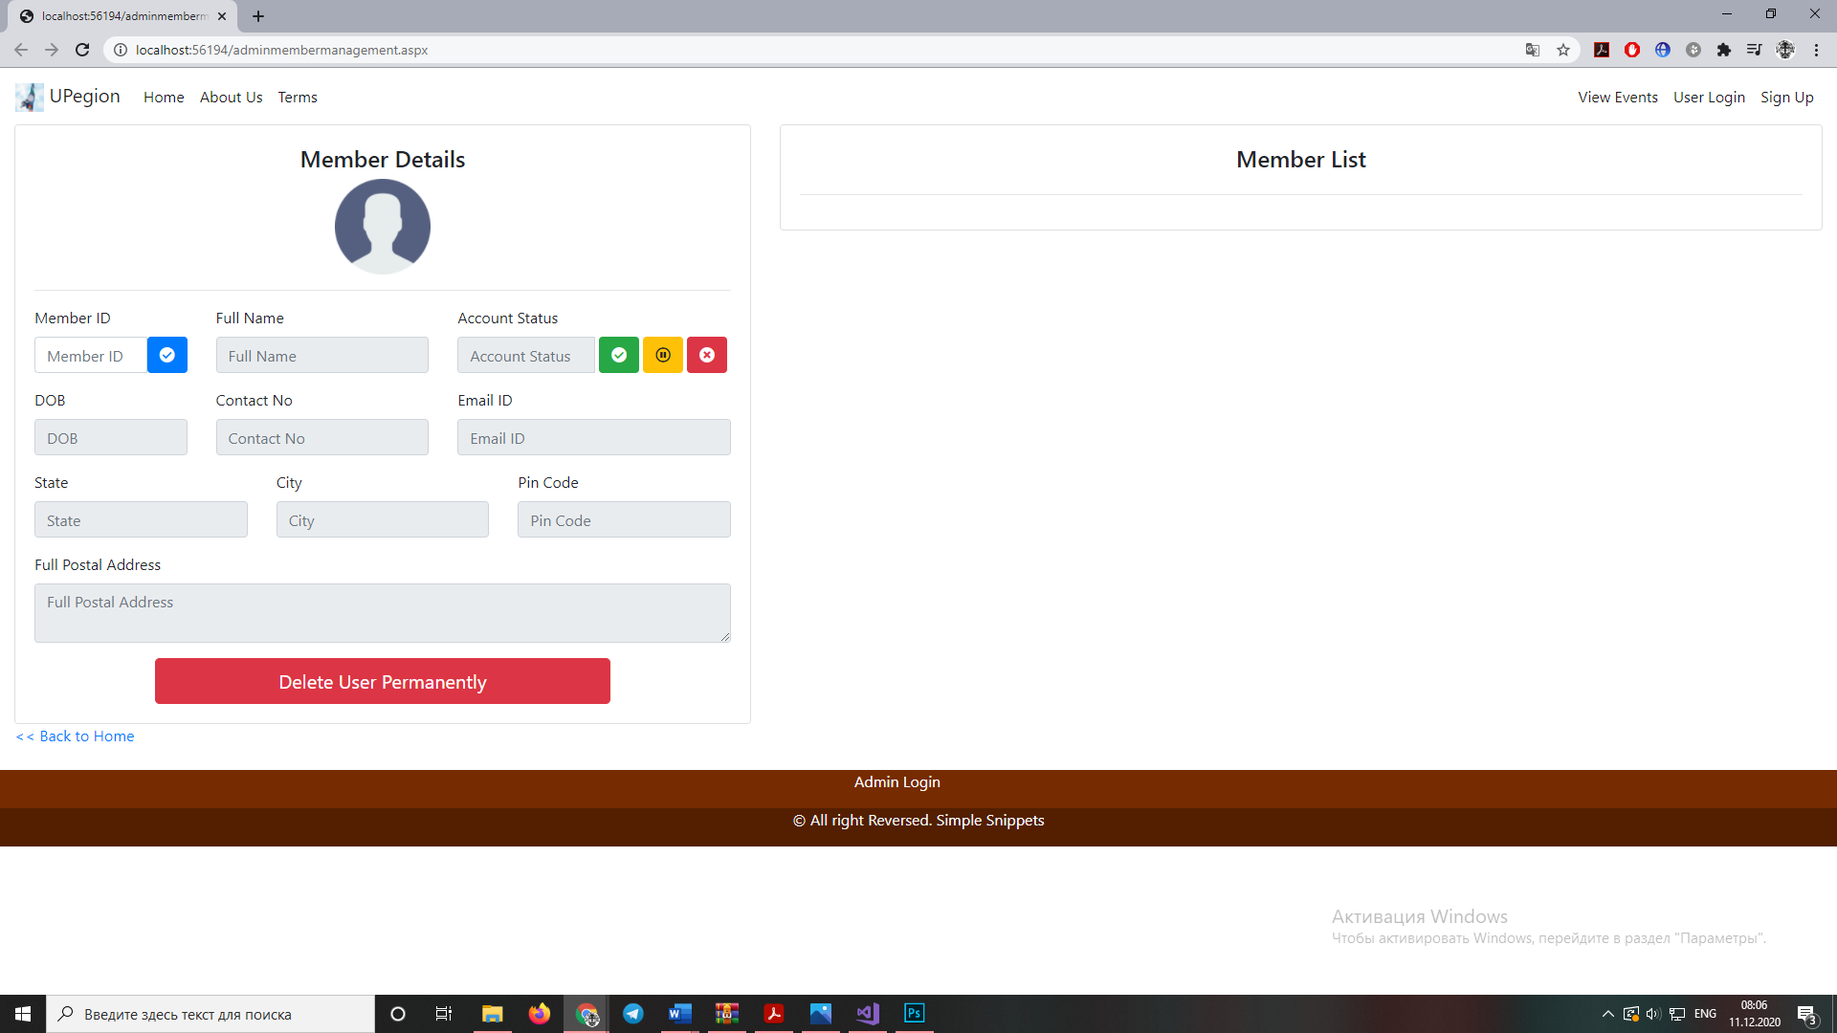

Рис 5.7 – Регулювання даних про користувача на правах адміністратора